任务2：构建主界面

2023年6月1日

10:54

（2.1）修改主界面的设置

右键主界面，打开“属性”窗口，如右图所示，可以对主界面的展示属性进行个性化的设置

ActiveX 
iäjÄC) 
Ctrl 
Ctrl 
Ctrl+Shift+X 
Ctrl+Shift+É+ 
Ctrl+Shift+±+ 
Ctrl+M 

ps：如何调出设计界面

（2.2）修改对话框title

在“属性”窗口找到 “描述文字”，在后面添加“欢乐连连看”，同时查看对话框的主页面上已经有了相应的内容

LLK.rc - IDD LLK DIALOG 
- Dialog* 
LLK.rc 
TODD: 
- IDD ABOUTBOX 
- Dialog* 
LLK.cpp 
IDD LLK DIALOG (Dialog) IDIgEditor 
RTL 
False 
Resizi ng 
True 
False 
False 
False 
False 
False 
False 
False 
False 
False 
False 
False 
False 
False 
True 
Popu p 
False 
False 
False 

（2.3）修改对话框icon

首先将需要的ico拷贝到 项目的res目录下

打开资源视图，找到ICON位置，点击属性查看，修改成需要的icon

- LLK 
, LLK 
Dialog 
IDD ABOUTBOX 
IDD LLK DIALOG 
IDR_MAINFRAME 
'l String Table 
String Table 
Version 
VS VERSION_INFO 
IDR MAINFRAME 
res\LLK. ico 
CPA) 

（2.4）删掉对话框中不需要的按钮“确定”“取消”等

再次运行程序，则显示需要的空白界面

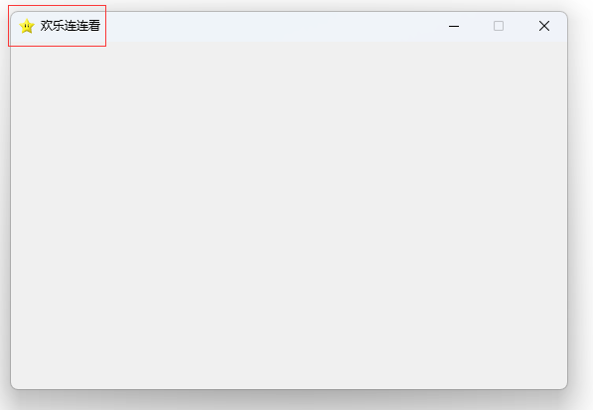

《 00 LLK DIALOG (Dialog) IDIgEditor 
闩 外 观 
3D 外 观 
布 RTL 
到 二 
垂 直 滚 景 
垂 直 滚 景 
工 具 到 二 
萋 辑 级 
萋 辑 子 项 
客 户 边 
面 板 到 二 
已 分 层 
到 二 
昷 大 化 框 
闩 位 首 
X 位 
Y 位 
居 中 
闩 行 为 
冲 ] 、 化 框 
指 对 话 框 包 最 小 化 框 。 
False 
Resizing 
True 
False 
False 
False 
False 
False 
False 
False 
False 
False 
False 
False 
False 
False 
False 
True 
Popup 
False 
False 
False 
False 
0 
False 